{ 秒杀平台后台 }
项目实战指南

文件状态：  [√] 草稿  [ ] 正式发布  [ ] 正在修改 | 文件标识： | ZYP-2017-E-commerce platform
文件状态：  [√] 草稿  [ ] 正式发布  [ ] 正在修改 | 当前版本： | 1.00
文件状态：  [√] 草稿  [ ] 正式发布  [ ] 正在修改 | 作 者： | 传一科技学术部
文件状态：  [√] 草稿  [ ] 正式发布  [ ] 正在修改 | 完成日期： | 2017/3/20

传一科技
2017年 3月 20日
版 本 历 史
版本/状态 | 作者 | 参与者 | 起止日期 | 备注
1.00 | 余亮亮  李雅静 | 学术部 | 2017-3-20 | 创建项目实战指南

目 录
1、文档介绍 1
1.1 文档目的 1
1.2 文档范围 1
1.3 读者对象 1
1.4 术语与缩写解释 1
2、项目介绍 1
3、功能性需求 2
3.1功能汇总 2
3.2后台管理功能 3
3.2.1登录 3
3.2.2后台管理主界面 3
3.2.3系统管理-角色管理 4
3.2.4系统管理-员工管理 5
3.2.5商品管理 5
3.2.6促销管理 6
3.2.7订单管理 7
3.2.8用户管理 7
3.2.9报表统计 8
3.2.10平台客服 8
3.3前端新增/变更功能： 8
3.3.1用户登录/注册 8
3.3.2首页 8
3.3.3购物车/商品购买 8
3.3.4个人中心 9
4、项目系统框架 9
4.1后端框架及其设计 10
4.2后端系统运行图 11
4.3数据结构（略） 11
4.4模型类 11
4.5控制器类 12
4.6前台运行时序图 13
5、前端设计 13
5.1前端框架 13
5.2前端JSON数据包设计 14
6、项目安全性 14
6.1 防止sql注入 14
6.2 验证码防止暴力破解密码 14
6.2 xss攻击 14
6.3 在未登陆的情况下，直接访问后台控制器，要跳转到登陆界面 14
7、项目文件结构 15
7.1项目的包结构 15
7.2项目的文件目录 15
8、立项标准 16
8.1项目小组组建 16
8.2开发周期要求 16
8.3编码规范要求 17
9、考核标准 17
9.1项目考核比重 17
9.1.1进度考核标准 18
9.1.2代码考核标准 18
9.1.3结项考核标准 18

1、文档介绍

文档目的
本项目建立在以《Html5高级阶段》培训的相关知识体系的基础上，以系统、全面的应用该课程所学知识为出发点，设计一个学生阶段学习实战项目，让学生可以全面应用，巩固，提升阶段学习内容，在项目实战过程中将：Html/Html5新特性、css/css3新特性、JavaScript、JQuery、php服务器、MySQL数据库等知识体系贯穿起来，融会贯通，积累巩固Html5前端编程和php后端编程，为后续的学习奠定良好的基础，并通过项目检验阶段学习成果。
本文档站从功能需求的角度，在以知识体系全面应用的目标为指导下，详细了描述了项目开发的功能需求及功能约束内容，为项目实战的学生和项目评测团队提供一个详细的功能需求说明文档。

文档范围
本文档描述了项目的功能需求，各个功能设计目标，设计约束及各种人机交互界面的格式要求。

读者对象
参与项目开发的学生，参与项目评测的教师团队，其他想要了解本项目的读者。

术语与缩写解释
缩写、术语 | 解 释
MVC | MVC英文即Model-View-Controller，即把一个应用的输入、处理、输出流程按照Model、View、Controller的方式进行分离，这样一个应用被分成模型层、视图层、控制层。

2、项目介绍

项目包括两大部份：电商平台、平台运营管理后台。
电商平台是一个支持网上电子商务的平台，主要包含三大模块功能正常电子商务、秒杀业务、聊天客服。平台运营管理后台是该平台提供运营管理的后台，平台上展示的商品由后台发布上架，秒杀推广也由后台发布推广，后台还提供订单管理、权限管理、报表统计、平台客服等功能。
在前一阶段基本完成秒杀业务，本阶段重点实现运营管理后台及前后台的联合，并增加正常电商购买业务，完成一个功能完整的电商系统。
前端，提供网页界面，进行人机交互，向服务器发送业务请求，并接收服务器返回的处理结果，并将结果展现在网页上。
后端，接收客户端的各种业务请求，并对这些业务请求进行相应地处理，最后将处理的结果发送给客户端。
界面要求美观大方、操作便捷、响应及时。

3、功能性需求

3.1功能汇总
模块 | 功能 |  | 功能描述
后  台 | 登陆 |  | 输入正确的用户名、密码、验证码能正常登陆
后  台 | 后台管理主界面 |  | 根据用户的权限，显示对应的菜单  有菜单页，顶部提示信息页、操作展示页面
后  台 | 系统管理 | 角色管理 | 后台可以创建不同的角色，比如客服、物流、经理、管理员等角色，不同的角色有不同的权限，后台可以配置角色
后  台 | 系统管理 | 员工管理 | 后台可以添加员工，配置角色，重置密码等功能
后  台 | 商品管理 | 商品录入 | 商品的增加，包含商品的名称、图片、商品价格、库存、分类等
后  台 | 商品管理 | 商品信息 | 商品的查询、修改、删除；支持排序、搜索、显示商品的详情（商品的名称、图片、商品价格、库存等）；修改商品名称、图片、库存等；删除商品（ueditor）
后  台 | 促销推广 | 创建促销 | 发布限时抢购，抢购名称、抢购开始时间、抢购时长，库存、每人限购量
后  台 | 促销推广 | 查询促销 | 显示所有发布的促销商品、支持排序、查询、查看详情，修改、删除等功能。
后  台 | 订单管理 | 未付款订单 | 显示未付款订单，按时间排序
后  台 | 订单管理 | 已付款订单 | 显示已付款订单，按时间排序，对已付款订单可进行发货操作，订单发货、收货确认后，订单结束。
后  台 | 用户管理 |  | 前台用户列表的显示、可以翻页、搜索；提供锁定、重置密码、查看详情等操作
后  台 | 平台客服 |  | 支持一对多客服聊天，显示所有在线聊天客户列表，切换客户聊天
后  台 | 报表统计 |  | 显示商品营销统计报表，并导出数据报表
后  台 | 日志功能 |  | 对数据库的每次操作，都记录到日志文件 log.txt
前台新增功能 | 首页 |  | 首页增加一个模块显示普通电商购买商品，提供一个秒杀页的入口，接入二阶段的秒杀
前台新增功能 | 荣誉墙 |  | 秒杀成功在荣誉墙显示，荣誉墙实时更新信息（如果二阶段已实现可忽略）
前台新增功能 | 购物车/直接购买 |  | 除秒杀外提供普通商品购买，支持加入购物车或直接购买流程
前台新增功能 | 个人中心 |  | 显示个人信息、头像信息、昵称、改密、充值、订单查询，我的消息等

3.2后台管理功能

3.2.1登录
输入用户名、密码、验证码。
要求：
- 用户名、密码、表单控制长度，密码星号显示
- 验证码不区分大小写
- 点击登陆：先检测验证码是否对，如果不对，做出提示：3s后返回登陆界面
- 验证码正确之后，从数据库判断用户密码的正确性
- 防止sql注入

3.2.2后台管理主界面
要求：
- 登陆成功后的提示信息：您当前登陆的是‘超级管理员’|‘经理’|‘业务员’|‘客服’
并有‘注销’按钮
- 菜单的显示
实际的菜单按照不同的权限来显示。
- 点击菜单调整不同界面

3.2.3系统管理-角色管理
参考界面：

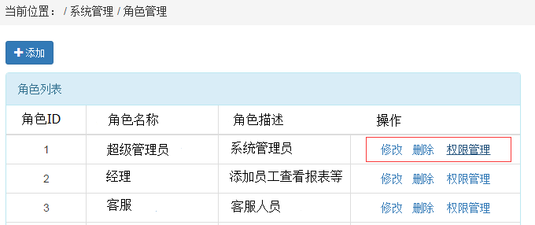
要求：
- 显示当前位置
- 显示角色列表，默认要有4个角色：超管、经理、普通业务员、客服
- 可以添加新的角色，点击添加，弹新角色添加窗口，要求输入角色名称，角色描述
- 可以删除角色，但已有员工分配为改角色时，要提示不能删除。
- 修改角色，修改角色名和角色描述
- 点击权限管理，显示菜单，勾选权限，参考如下图

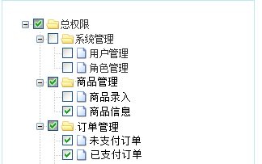

3.2.4系统管理-员工管理
参考界面：
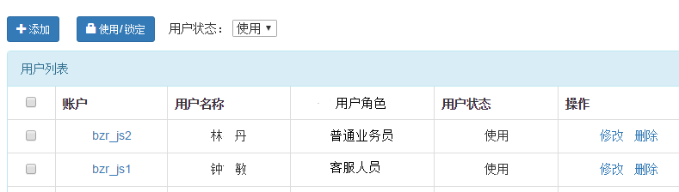
要求：
- 可以添加员工，输入账号、昵称，选择角色，并设置个初始密码
- 可以修改员工信息，重置密码
- 可以删除员工账号，锁定/解锁账号
- 该权限只能是经理或超级管理员使用，普通员工不能使用

3.2.5商品管理
参考界面：
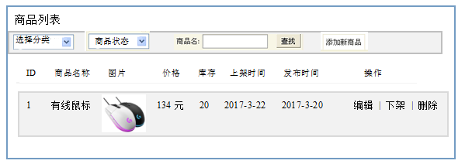

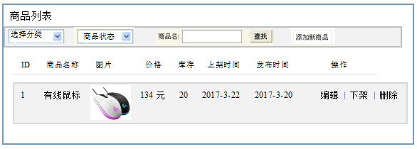
要求：
- 显示发布的商品信息，支持分页
- 可以根据商品分类、商品状态，商品名查询，商品状态选择分为全部、在售商品、过期商品、未上架商品，商品名插叙支持模糊查询。
- 可以编辑修改商品名、图片、价格等。
- 删除商品，修改商品状态为下架
- 添加新商品，录入商品名，图片、价格、库存、上架时间，发布时间系统自动获取。
- 所有商品在前台可以查询到

3.2.6促销管理
参考界面：
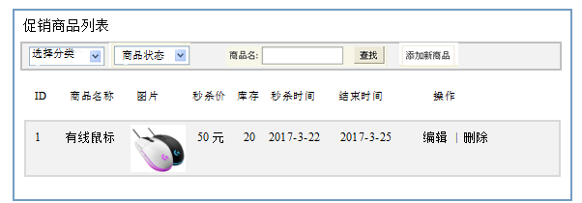
促销商品列表参考界面
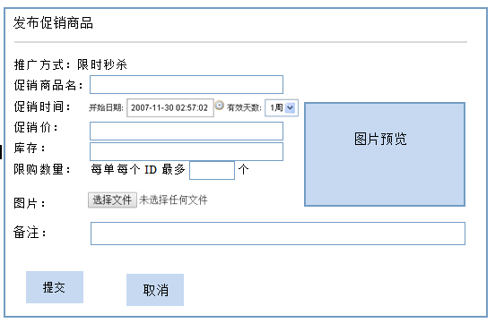
发布促销商品参考界面
要求：
- 促销管理显示发布的秒杀商品信息，支持分页
- 可以根据商品分类、秒杀商品状态，商品名查询，商品状态分为秒杀中、下架、未上架。
- 可以编辑修改商品名、图片、价格等。
- 删除商品时检测在促销开始时间前才能修改
- 发布促销商品，录入商品名，图片、促销价、库存、秒杀开始时间，有效时间，或是开始/结束时间、限购数量等，推广方式用下拉框选择，暂时只提供一种限时秒杀
- 促销商品图片上传后需提供图片预览
- 促销商品发布后在秒杀页面可展示

3.2.7订单管理
参考界面：
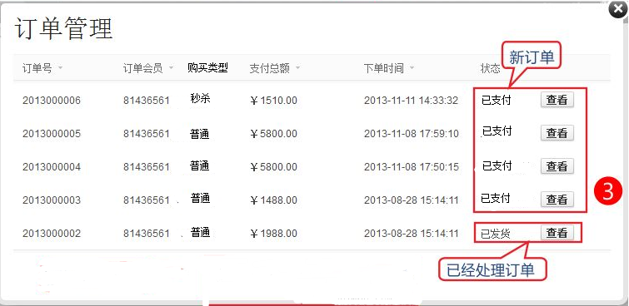
要求：
- 分为未支付订单和已支付订单
- 未支付订单列表显示，按交易时间倒序、支持分页
- 已支付订单列表显示，按交易时间倒序、支持分页
- 订单里需包含购买类型区分普通购买还是秒杀购买
- 订单可操作查看，显示订单详情
- 订单状态：未支付、已支付、已发货、交易成功、交易关闭。客户确认收货后订单由已发货变交易成功，或7天后系统自动变成交易成功，这里暂不考虑退货退款情况；未支付订单可以取消，取消后订单变为交易关闭。

3.2.8用户管理
WEB前端用户信息列表的显示
要求：
- 显示前台用户列表，按注册时间倒序排列，并支持分页，用户信息显示用户名、昵称、注册时间、邮箱、金额、头像等
- 用户名模糊搜索，例如“冰 10 心”这种格式
- 操作：锁定/解锁用户，重置密码。
- 翻页：共X条记录 当前第 Y/X页 [首页] [上一页] [下一页] [末页]

3.2.9报表统计
要求：
- 报表统计分为注册用户统计、营销统计。
- 注册用户统计以月份为单位，柱状图展示。
- 营销统计以月份为单位，柱状图展示

3.2.10平台客服
要求：
- 将前一阶段的客服聊天嵌入到这个模块。
- 可以看到聊天客户的列表及聊天界面，支持切换用户聊天功能

3.3前端新增/变更功能：
3.3.1用户登录/注册
变更：
  - 登录注册功能走HTTP协议。

3.3.2首页

  - 新增普通电商业务的商品显示
  - 商品从数据库获取显示，通讯采用HTTP协议
  - 点击商品显示商品详情，提供加入购物车和立即购买按钮

3.3.3购物车/商品购买

  - 普通商品可加入购物车
  - 点击购物车显示购物车信息，选择商品结算，选择结算提交订单，订单生成，提交订单后跳转支付页面，直接支付则订单状态为已支付，若取消支付，订单状态为未支付
  - 商品可立即购买，跳转到提交订单页面，确认提交订单，生成订单，后续流程同上
  - 结算需要校验交易密码和余额。

3.3.4个人中心
  - 个人信息，个人订单信息，个人资料修改（密码、邮箱、QQ修改）、购物车
  - 个人订单分为已支付/未支付
  - 提供修改密码功能
  - 提供充值功能

项目系统框架
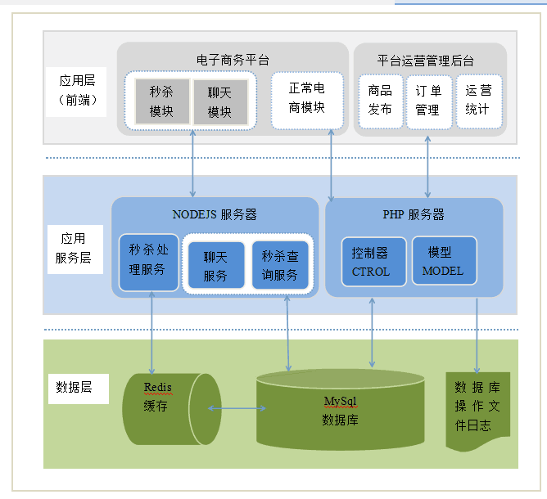

4.1后端框架及其设计

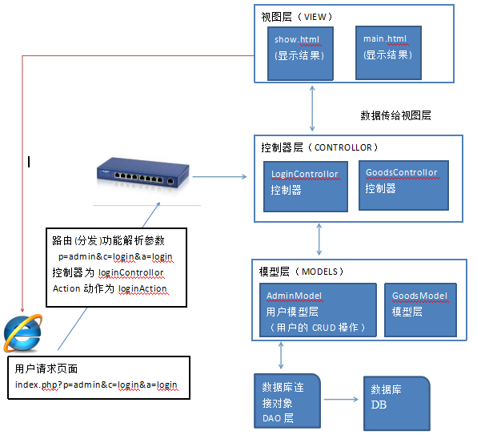

.
..控制器
.
..控制器
.
。。。。
show.html
(显示结果)

MYSQL
MYSQL

4.2后端系统运行图
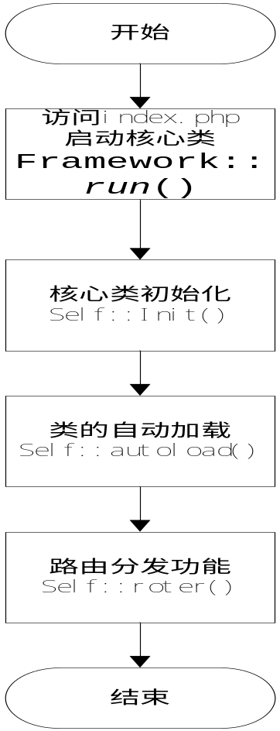

4.3数据结构（略）

4.4模型类

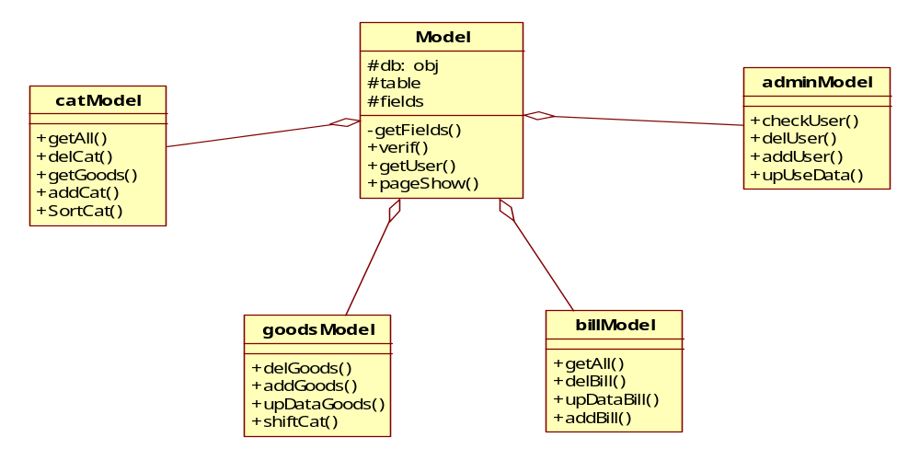

4.5控制器类
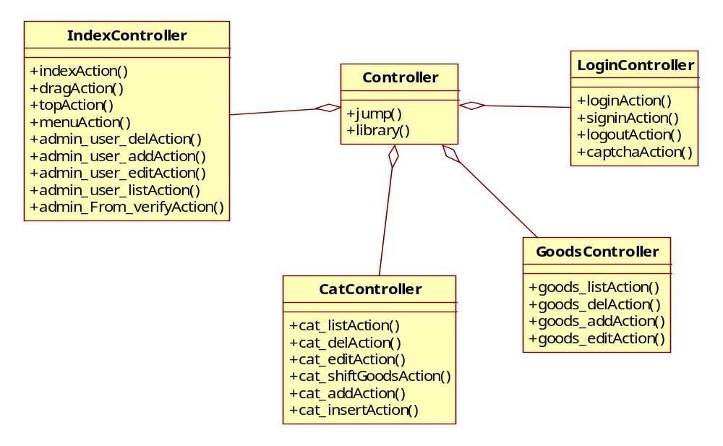

4.6前台运行时序图
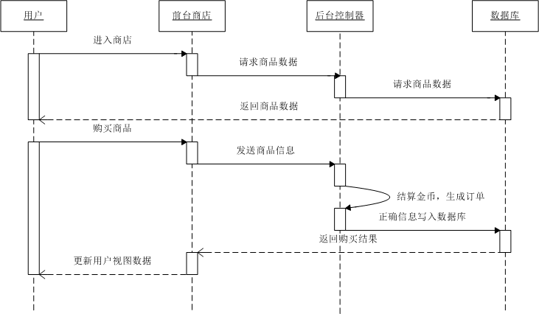

5、前端设计
5.1前端框架
mysql
DAO层
MVC

后台WEB

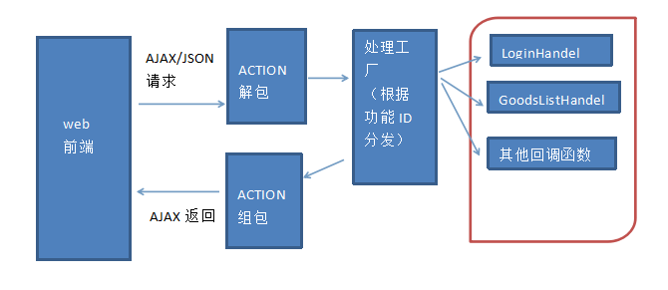

5.2 前端JSON数据包设计
包头 校验码 功能ID JSON对象 包尾
说明：
包头：包尾：#
校验码：CRC校验
功能ID：
01：登陆请求 010 请求成功 011 请求失败
02：注册请求 020 请求成功 021 请求失败
03：请求商品列表 030 请求成功 031 请求失败
04 ： 请求个人信息 040 请求成功 041 请求失败
05：请求购买 050 请求成功 051 请求失败

6、项目安全性

6.1 防止sql注入

6.2 验证码防止暴力破解密码

6.3 xss攻击

6.4 在未登陆的情况下，直接访问后台控制器，要跳转到登陆界面

7、项目文件结构

7.1项目的包结构
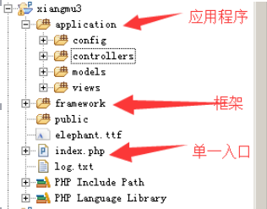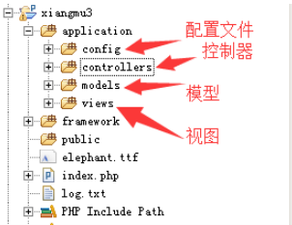
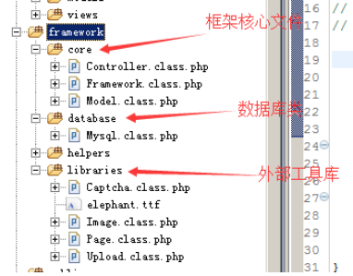

7.2项目的文件目录
目录名 | 目录说明
images | image目录用于放置与项目有关的图片。
doc | doc目录用于放置与项目相关的文档。如：项目需求说明书、项目概要设计书、项目详细设计说明书、项目安装部署手册、玩家操作手册等。
bin | bin目录用于放置项目打包后的可执行文件。

8、立项标准

8.1项目小组组建
在《Web后台开发阶段》, 为了让每位同学都能够更好的将本阶段所学习到的每个知识点都能综合应用到项目的实际开发过程中，以系统、全面的应用该课程所学知识为出发点，设计一个学生阶段学习实战项目，让学生可以全面应用，巩固，提升阶段学习内容，提升编码思维，传一科技将《秒杀平台后台》设计为功能精小，内容丰富的项目，每个同学只要认真学习该阶段的知识就都能够在指定周期内独立完成项目的开发工作，因此，该项目为单人项目，每位同学都要独立完成该项目的开发设计工作。

8.2开发周期要求
第二期项目开发的总周期为2周(含周六、周日)共计14天，具体开发时间分配如下：
阶段名称 | 完成内容 | 占用时间
项目开工会 | 了解项目需求，并输出《秒杀平台项目任务书》，输出《秒杀平台运营管理平台项目进度规划》文档(用project画甘特图) | 1天
第一期需求的详细设计文档 | 编写《秒杀平台平台系统设计》之第一期需求的详细设计文档 | 1天
第一期需求系统编码 | 完成目标：  (1)服务器框架的搭建和数据库设计  (2)后台管理员的登陆  (3)角色权限的分配  (4)人员的增删改查  (5)分类的增删改查  (6)商品的增删改查  (7)订单界面 | 4天
第一期阶段成果 | 提交第一期成果，编写《秒杀平台系统设计》之第二期需求的详细设计文档 | 1天
第二期需求系统编码 | 第二期需求系统编码  完成目标：  (1)前台用户的登陆和注册  (2)前台个人中心  (3)前台商品分类展示  (4)商品可购买  (5)后台能生成订单 | 4天
集成测试 | 第一期与第二期集成测试 | 1天
第二期阶段成果 | 提交第二期成果 | 1天
编写文档 | 将第一期需求的详细设计文档与第二期需求的详细设计文档，整合成一份完整的需求详细设计文档  准备评审的PPT文档  项目打包  编写项目安装部署文档  编写玩家操作手册 | 1天

8.3编码规范要求
对于编码规范，《传一科技PHP编码规范》中的都有详细描述，建议学员尽量能够执行所有规范标准。
在本项目要求学员至少要遵循《传一科技PHP编码规范》中以下几点：
- PHP文件布局规范
- PHP函数命名规范
- PHP类命名规范
- PHP变量命名规范
- PHP注释规范
- PHP代码风格规范

9、考核标准

9.1项目考核比重
项目总分为100分，各个模块的考核比重分别如下：
项目名称 | 考核比重
开发进度 | 6%
功能模块 | 69%
代码风格 | 5%
项目总结 | 15%
工作日报 | 5%

9.1.1进度考核标准
项目开发过程中主要考核项目的进度：
系统开发周期为2周(含周六、周日)共计14天，每延迟一日提交，扣除项目总分的3%，延迟两日提交，扣除项目总分6%，测试部以最后提交版本为准，若超过两日还未提交，项目总分为0（如遇特殊情况，可提出延迟申请，延迟时间由任课老师根据学员情况和延迟原因合理制定，超过任课老师规定时间，仍按照常规方法考核和扣分）。

9.1.2代码考核标准
参考说明 | 得分范围
文件命名清晰，源文件布局规范清楚，代码模块划分清晰，函数，变量，常量，结构体等代码多数都能够按照规范命名，并且对多数据的命名能够一眼就了解其意图，代码注释清楚，空行比例较为协调，在不需要注释的情况下就能够顺利阅读大部份源码。 | 90%-100%
文件命名清晰，源文件布局还算清楚，多数代码模块划分还算清楚，函数，变量，常量，结构体等代码基本都能够按照规范命名，部份代码有注释，并且注释能够清楚表达意图，主要的函数，变量等命名经上下文联系，基本能了解其含义，在有注释协助的情况下基本能够顺利阅读源码。 | 75%-90%
多数文件名能看出意图，源码布局有点杂，代码模块划分有点乱，函数，变量，常量，结构体等代码虽然命名不是很规范，但还算清楚，主要的函数，变量等命名经上下文联系，基本能了解其含义，代码缺少有较为有效的注释，源码阅读有点吃力。 | 60%-75%
文件命名较乱，部份文件名无法判断其意图，源码布局有较为乱，代码模块划分有点乱，函数，变量，常量，结构体等代码虽然很不规范，但还算清楚，主要的函数，变量等命名理解较为吃力，代码缺少有较为有效的注释，源码阅读比较吃力。 | 30%-60%
文件命名杂乱，多数文件名无法判断其意图，源码布局有杂乱，代码模块划分杂乱，函数，变量，常量，结构体等代码命名杂乱，文不对题，主要的函数，变量等命名理解十分吃力，代码极少注释，源码阅读十分吃力。 | 0%-30%

9.1.3结项考核标准

功能名称 | 考核比重 | 考核说明
项目背景 | 5% | - 能够清楚说明本项目的市场价值及项目的技术意义。8%-10%  - 能够基本说明本项目的开发意义，产品功能等。6%-8%  - 有简单介绍本项目开发意义或产品功能等。4%-6%  - 基本没有介绍。0%-4%
进度计划 | 15% | - 能够清楚说明原计划和新计划的进度差异，并分析为什么产生差异，如何避免。12%-15%  - 能够清楚说明原计划和新计划的进度差异，但未就为什么产生差异，如何避免进行介绍。9%-12%  - 有简单介绍项目开发进度。0%-9%
项目成果 | 10% | - 能够清楚说明完成了哪些工作成果，做了哪些比较有价值的工作。8%-10%  - 能够清楚说明自己完成了哪些工作。6%-8%  - 有简单介绍完成哪些内容，但描述不清楚。0%-6%
系统设计 | 30% | - 设计思路清晰，能够清楚说明系统的整体架构，核心业务的业务流程，核心模块的程序设计思路。20-30%  - 设计思路还算清楚，对系统的整体架构有能够表达清楚，能够对一部份核心业务的业务流程，核心模块的程序设计思路有进行描述。10-20%  - 设计思路较为混乱，无法对系统整体架构及模块设计思路表达不清楚。0-10%
项目过程 | 10% | - 能够对项目过程中碰以问题及好的设计思路加以阐述，并能够深入分析问题的原因及设计的思路。8-10%  - 能够简单总结一部份项目过程碰到的问题。4-8%  - 基本上没有对项目过程做出比有效的总结。0-4%
存在不足 | 10% | - 能够在项目开发过程中总结出自己的弱点，并提出有效的解决思路或努力的方向。8-10%  - 能够总结出自己实际存在的一些不足。4-8%  - 基本上没有做出有效的总结，描述的不足只是为了应付。0-4%
项目积累 | 15% | - 能够总结出整个项目开发过程中的软积累及硬积累，并能够对这些积累的好处加以深入分析。10-15%  - 能够总结出项目开发过程中的有效一些积累。5-10%  - 基本上没有做出有效的积累总结，描述的内容只是为了应付。0-5%
项目总结 | 5% | - 能够有效的概况整个项目过程中的得与失，并提出今后的努力方向。3-5%  - 基本上没有做出有效的总结，描述的内容只是为了应付。0-3%

